AC2070 Scheda creata il 21 agosto 2026
Descrizione storico-bibliografica
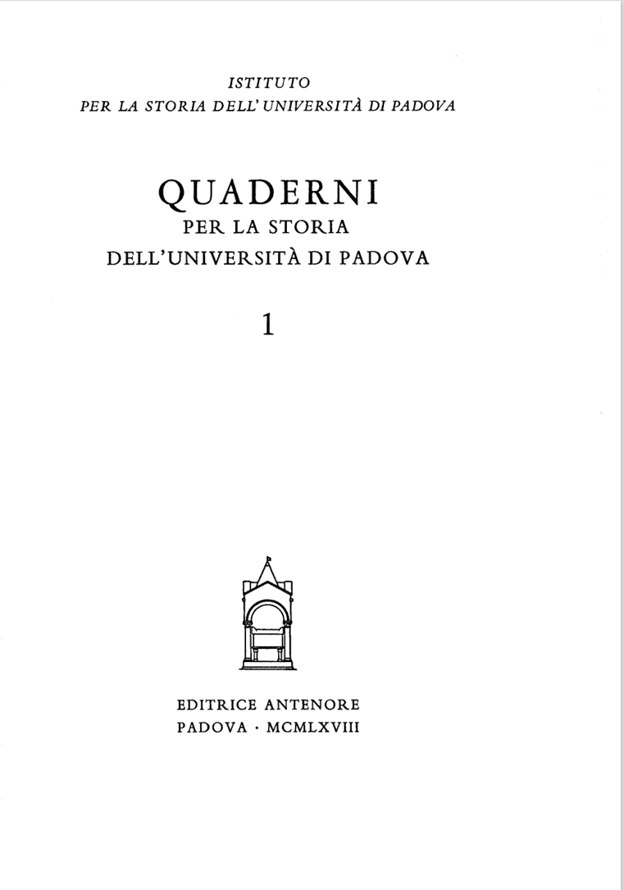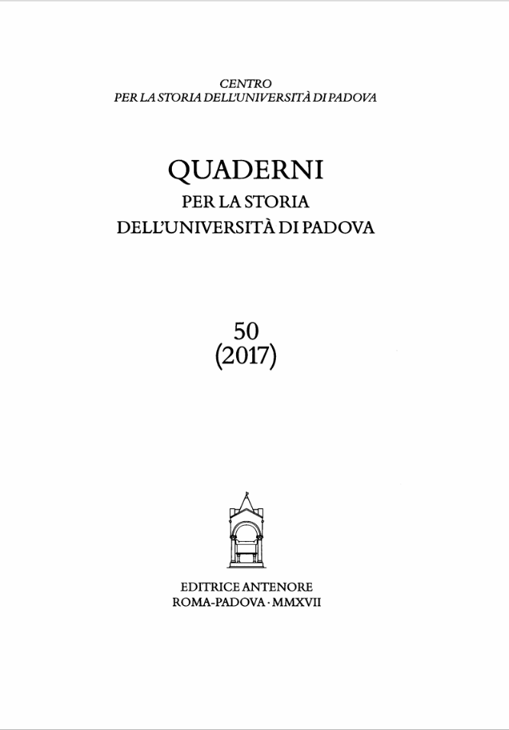
*Quaderni per la storia dell'Università di Padova / Istituto per la storia dell'Università di Padova. - 1 (1968)-50 (2017). - Padova : Antenore, 1968-2017. – 50 volumi ; 25 cm. ((Annuale. - Da: 9-10 (1976/77) l'ente varia in: Centro per la storia dell'Università di Padova. - ISSN 0078-7760. - LO10010876; SBL0085408
Autori: Istituto per la storia dell'Università di Padova; Centro per la storia dell'Università di Padova
Soggetti: Padova - Università - Storia – Periodici; Cultura – Padova - Storia – Periodici
Classe: D378.4532005

*Quaderni per la storia dell'Università di Padova : 1(1968)-40(2007) : sommari dei volumi e indice per autori / a cura di Francesco Piovan. - Roma ; Padova : Antenore, 2007. - 80 p. ; 24 cm. - In testa al frontespizio: Centro per la storia dell'Università di Padova. - ISBN 978-88-8455-620-2. - PUV1111896

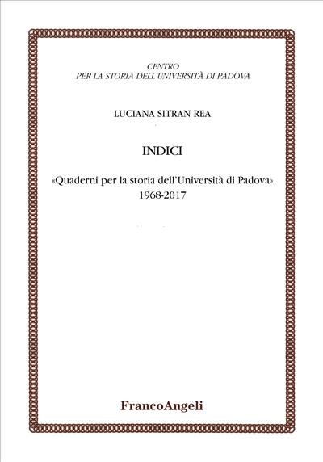
*Quaderni per la storia dell'Università di Padova : 1968-2017 : indici / [a cura di] Luciana Sitran Rea. - Milano : Angeli, 2019. - 874 p. ; 24 cm. - (Contributi alla storia dell'Università di Padova. Nuova serie ; 52).) - In testa al frontespizio: Centro per la storia dell'Università di Padova. - ISBN 978-88-917-8298-4. - BNI 2020-695. - PUV1526303
Fa parte di: *Contributi alla storia dell'Università di Padova. Nuova serie ; 52

Informazioni storico-bibliografiche
Ciascun volume è suddiviso nelle sezioni Articoli, Miscellanea, Schede d’archivio, Fontes, Analisi di lavori dell’ultimo decennio, Bibliografia dell’Università di Padova, Notiziario, Indici
- Sommari interrogabili dei volumi 1 (1968) - 50 (2017) Download
- Frontespizi e sommari dei singoli volumi
https://centrostoria.unipd.it/pubblicazioni-quaderni.

Nata nella primavera del 1968, la rivista annuale «Quaderni per la storia dell’Università di Padova» è giunta con il cinquantesimo numero al termine della sua semisecolare vicenda. Questo indice complessivo dei nomi di persona, di luogo e di istituzioni si pone come un indispensabile e prezioso strumento di accesso alla miniera di dati contenuta nelle molte migliaia di pagine della rivista ed è al contempo testimone della ricchezza e della complessità di otto secoli di vita universitaria e di cultura tra Padova e l’Europa. https://www.francoangeli.it/Libro/Indici-Quaderni-per-la-storia-dell%27Universit%C3%A0-di-Padova-1968-2017?Id=25667.

Dal 2001 disponibile a pagamento a: https://www.torrossa.com/it/resources/an/2193003.

